
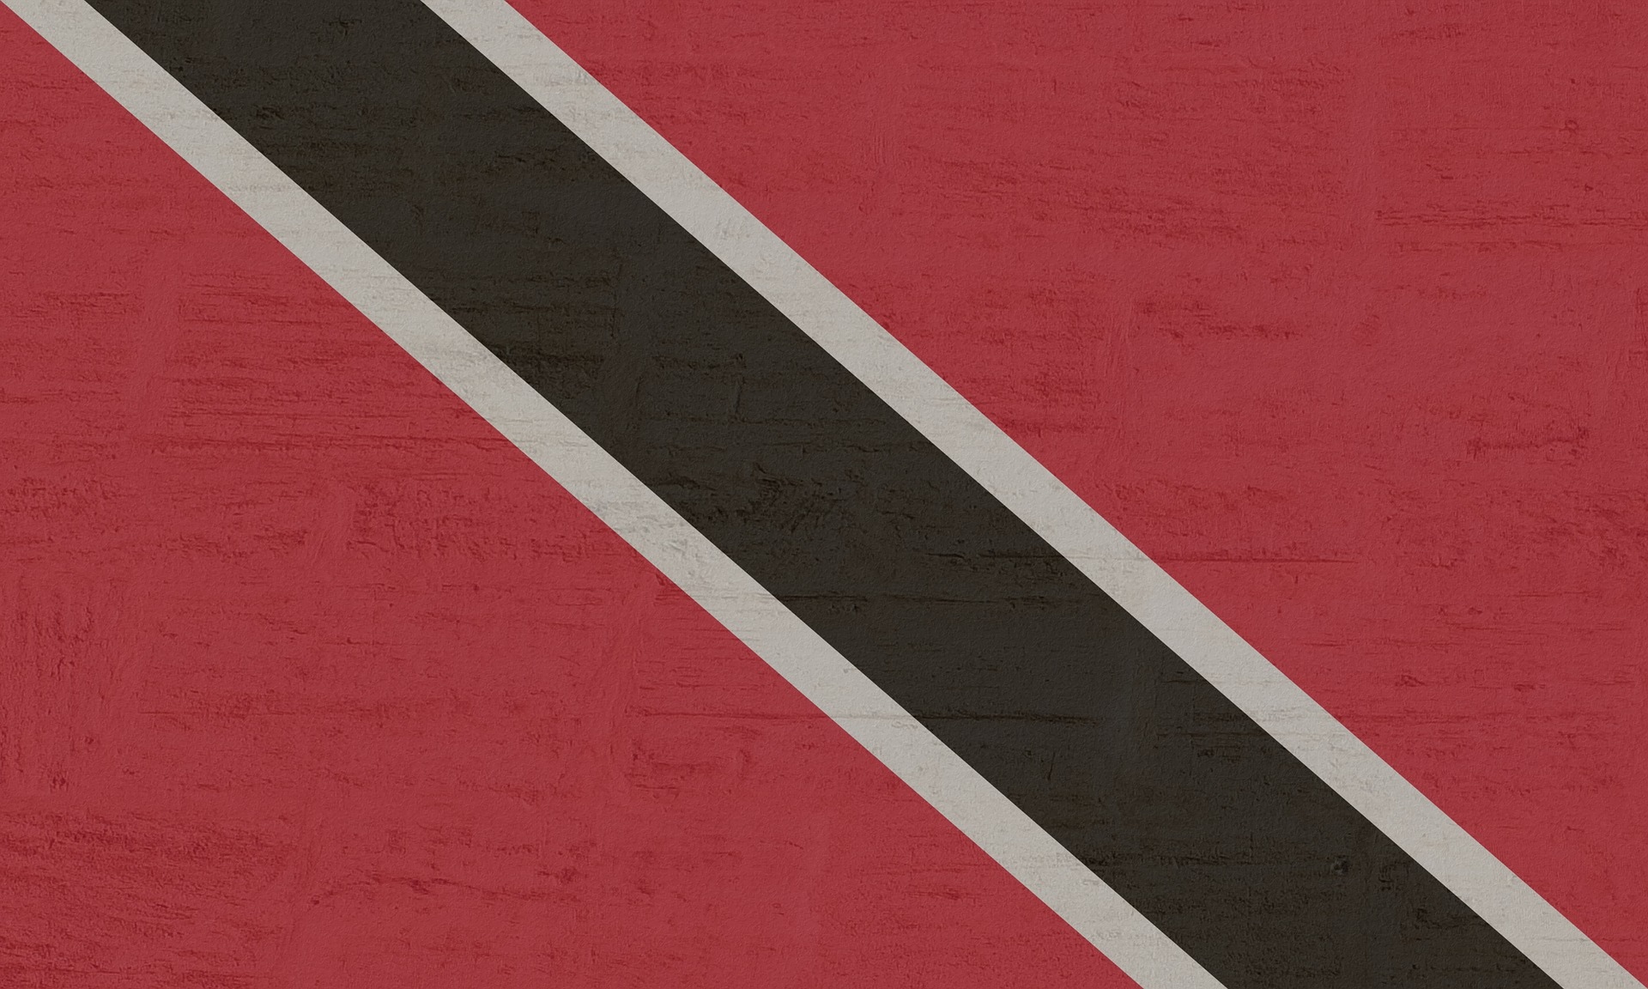
Naam: ________________
Kleur de oefeningen en de uitkomsten in dezelfde kleur.
$\frac{4}{18}$ : 4 | $\frac{7}{3}$ : 6 |  | $$\frac{6}{18}$$ | $$\frac{2}{18}$$
$\frac{14}{18}$ : 7 | $\frac{8}{6}$ : 3 |  | $$\frac{5}{18}$$ | $$\frac{9}{18}$$
$\frac{15}{18}$ : 3 | $\frac{3}{3}$ : 2 |  | $$\frac{8}{18}$$ | $$\frac{1}{18}$$
$\frac{16}{18}$ : 4 | $\frac{5}{3}$ : 3 |  | $$\frac{11}{18}$$ | $$\frac{4}{18}$$
$\frac{18}{18}$ : 6 | $\frac{11}{9}$ : 2 |  | $$\frac{7}{18}$$ | $$\frac{3}{18}$$
$\frac{18}{18}$ : 3 | $\frac{24}{4}$ : 9 |  | $$\frac{10}{18}$$ | $$\frac{12}{18}$$
Los onderstaande vraagstukken op.
In Trinidad en Tobago houden ze van geitenraces. Op de geitenrace die ik heb gezien waren 1 op de 12 geiten wit. Maar de helft daarvan had stippen. Hoeveel geiten waren wit met stippen?
Berekening: ________________________________________________________________________
Antwoord:__________________________________________________________________________
In Trinidad en Tobago hebben ze een heel groot feest na Pasen. Ze vieren er carnaval. 15 op de 24 mensen op het feest zijn er dan verkleed. Eén derde daarvan smeert zich ook nog in met verf. Hoeveel mensen zijn er ingesmeerd met verf op Carnaval?
Berekening: ________________________________________________________________________
Antwoord:__________________________________________________________________________

Los onderstaande vraagstuk op.
Duid in de vraagstukken aan wat je nodig hebt, want je krijgt misschien wel te veel info.
Trinidad en Tobago wordt ook wel eens het regenboogland genoemd, omdat er zo veel verschillende nationaliteiten zijn. Deze vele nationaliteiten zorgen ook voor heel veel verschillende religies. Hieronder in de tabel vind je enkele van de hoeveelheden.
Christenen 3 op 4 Trinidadianen | Protestants 16 op 35 christenen
Christenen 3 op 4 Trinidadianen | Rooms-katholiek 2 op 7 christenen
Christenen 3 op 4 Trinidadianen | Evangelisch 6 op 35 christenen
Christenen 3 op 4 Trinidadianen | Anglicaans 1 op 14 christenen
Christenen 3 op 4 Trinidadianen | Jehova 1 op 70 christenen
Hindoe 3 op 20 Trinidadianen
Islam 1 op 20 Trinidadianen
Andere 1 op 5 Trinidadianen | niet gespecifieerd 1 op 2 van de andere
Andere 1 op 5 Trinidadianen | anders 2 op 5 van de andere
Andere 1 op 5 Trinidadianen | geen 1 op 10 van de andere
In Trinidad en Tobago wonen ongeveer 1.300.000 mensen.
Ik wil van jullie weten:
- hoeveel mensen er Hindoe zijn.
- hoeveel mensen er Islam zijn.
- hoeveel mensen er geen godsdienst hebben.
- hoeveel mensen er Anglicaans zijn.
- hoeveel mensen er Rooms Katholiek zijn.
- hoeveel mensen er ‘anders’ opgeven.
a. Berekening:__________________________________________
Antwoord: _____________________________________________
b. Berekening:__________________________________________
Antwoord: _____________________________________________
c. Berekening: ---- : ___ = ________________________________
Antwoord: _____________________________________________
d. Berekening: ---- : ___ = ________________________________
Antwoord: _____________________________________________
e. Berekening: ---- x ___ = ________________________________
Antwoord: _____________________________________________
f. Berekening: ---- : ___ = ________________________________
Antwoord: _____________________________________________
Extra vraag: Hoeveel krijg je al je alle breuken van de hoofdcategorieën optelt? Kan dit? Hoe zou dat kunnen komen denk je?

